英语教研组工作简报 2022年9月
Newsletter Sept 2022

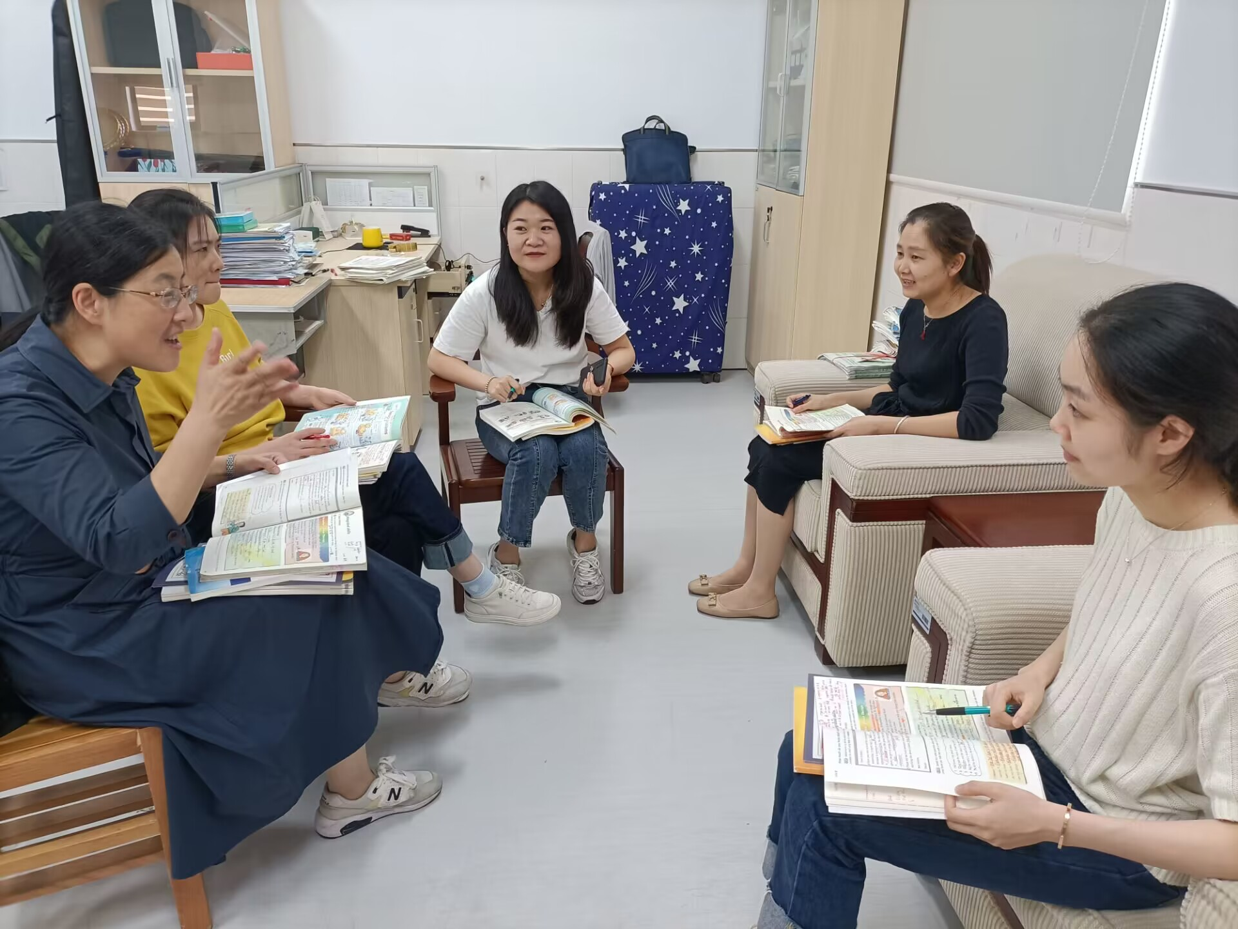
9月，我们组依然在每周二的下午第三节进行集备，共同探讨在教学过程中遇到的问题。



